Технология создания теста в среде программирования Visual Basic 6.0
Епифанова Т. Н.,
учитель высшей квалификационной категории

- Открыть программу Visual Basic 6.0, согласиться с созданием стандартной формы.
- Создать количество форм соответствующее количеству вопросов + 1 (подведение результатов).
- С помощью панели инструментов разместить на форме метку (Label1) для текста вопроса, количество переключателей (OptionButton1) соответствующее количеству ответов и кнопку перехода на следующую форму (CommandButton1).
- Выделить все управляющие элементы формы и копировать всю группу.
- Поочерёдно открывая каждую форму из окна проводника по проекту вставить элементы управления командой Paste.
- Оформить последнюю форму, разместив на ней как минимум 2 метки – для комментария и количества баллов.
- Ввести на каждой форме текст вопроса и текст ответов, изменяя свойство Caption в окне свойств объектов.
- Для объявления глобальной переменной – счётчика баллов создать стандартный модуль и ввести в окне программного кода модуля следующее: Public n as Interge.
- Записать программный код в окне программного кода каждой формы с вопросами:
Private Sub Command1_Click()
If Option1 Then
n = n + 1
End If
Form3.Show
Form2.Hide
End Sub
где Option1 – имя переключателя с верным ответом,
Form2 – имя следующей формы, Form1 – имя текущей формы.
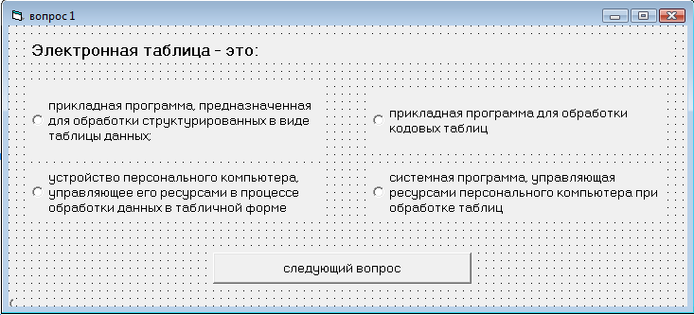
- В окне программного кода последней формы ввести код:
Private Sub Form_Load()
Label2.Caption = n
End Sub
где Label2 – имя метки с количеством баллов.
Определив нормы оценок за тест вы можете поставить оценку по количеству набранных баллов.
